Немного замечательного текста

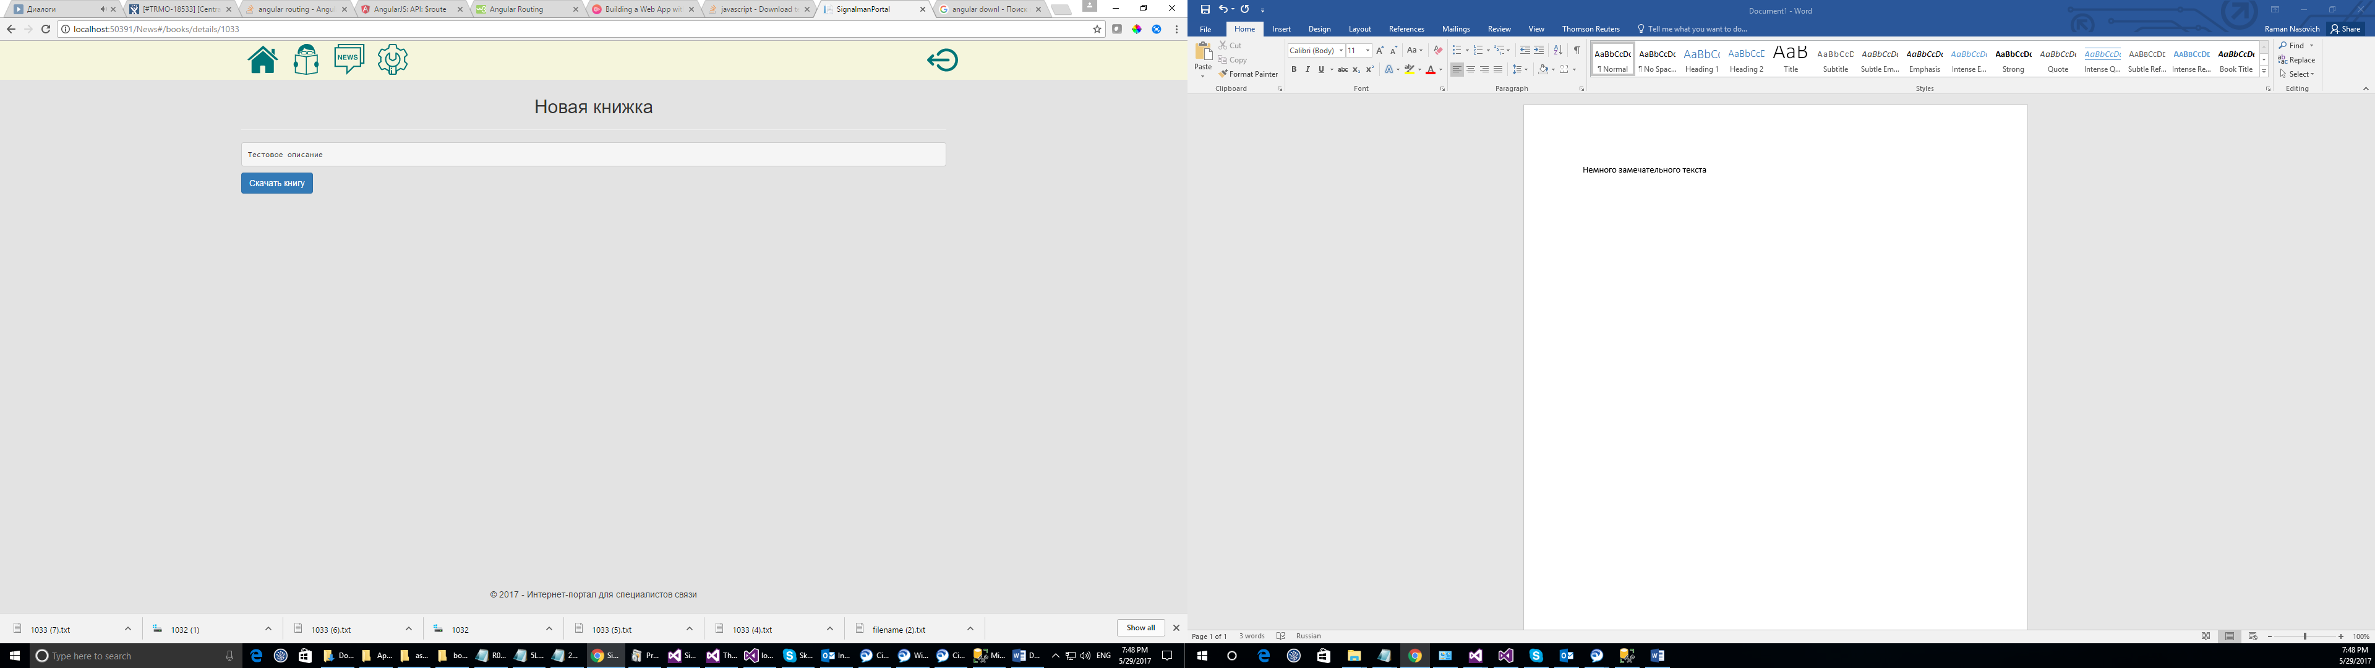

И еще что-то там